47. ročník Fyzikálnej olympiády
školský rok 2005/06

Zadanie úloh 1. kola kategórie A

Fontánka Arpád Kecskés

Striekajúca hlavica (s veľmi malým rozmerom) izbovej fontánky má tvar pologule, ktorá má veľký počet rovnomerne rozmiestnených malých otvorov a je umiestnená na povrchu vodnej hladiny fontánky. Predpokladáme, že z hlavice voda vystrekuje všetkými smermi rovnakou rýchlosťou. Na dne nádoby fontánky pod vodnou hladinou v hĺbke h je umiestnená osvetľovacia lampa (pozri obrázok).

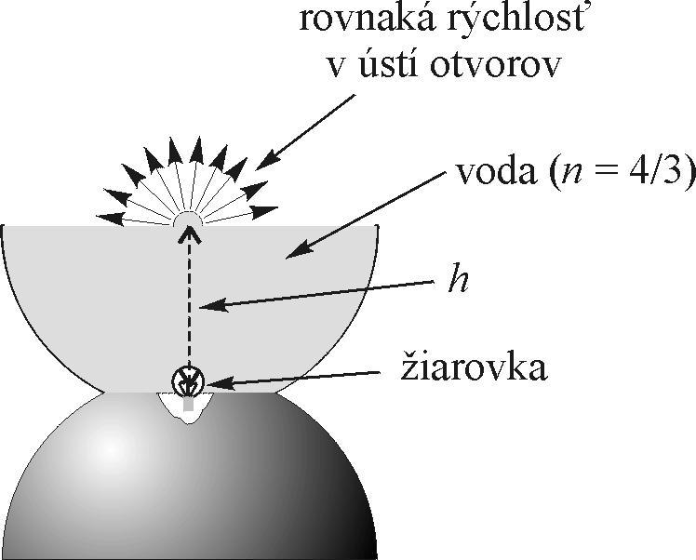
a) Určite výpočtom tvar obalovej plochy ohraničujúcej pramienky vystrekujúcej vody.
b) Aký má byť optimálny priemer nádoby fontánky vzhľadom na výšku striekajúcej vody, aby voda nebola rozstrekovaná mimo nádoby fontánky?
c) Vypočítajte aká %-na časť svetelného toku lampy vystúpi cez povrch vody z fontánky do vzduchu (tienenie hlavice je zanedbateľné).
Index lomu vody je n = 4/3.

Absorpcia svetla Arpád Kecskés
Pri laboratórnom meraní sa zistilo, že plynný oxid uhoľnatý (CO) absorbuje infračervené žiarenie s vlnovou dĺžkou λ = 15 μm. Absorpcia je spôsobená vybudením kmitov molekúl plynu. Určte silovú konštantu väzby k molekuly CO.
Potrebné číselné hodnoty veličín vyhľadajte v tabuľkách.

Urýchľovanie častíc Arpád Kecskés
Časticu s pokojovou hmotnosťou m₀ a s nábojom q urýchlime tak, že dosiahne rýchlosť blízku rýchlosti svetla.
- Určite, koľkonásobne väčšiu rýchlosť dosiahne vo vákuu protón v porovnaní s αčasticou pri tom istom urýchľujúcom napätí U, ak je ich počiatočná rýchlosť zanedbateľne malá.
- Ako sa zmení výsledok v prípade nerelativistických rýchlostí pri použití malého urýchľujúceho napätia?

Určenie pravosti obrazu Ľubomír Konrád
Po skončení 2. svetovej vojny, počas ktorej dochádzalo k častým manipuláciám s umeleckými predmetmi (odcudzenie, falšovanie a pod.) vznikla pochybnosť o pravosti obrazu „Kristus a jeho učeníci v Emauzoch“ od Jana Vermeera (1632 – 1675). Hans van Meegeren, súdený za neospravedlniteľný predaj tohto národného pokladu nepriateľovi, vyhlásil na svoju obhajobu, že neide o originálne dielo majstra, ale že on sám je autorom napodobeniny majstrovho diela, že napodobnil Veermerov štýl a použil špeciálne techniky tak, aby obraz vyzeral 300 rokov starý. Odpoveď na otázku pravosti sa našla až v roku 1968 na základe metódy rádioaktívnej analýzy.
Na analýzu sa použila malá vzorka bielej farby z obrazu, ktorá obsahuje olovo. Pigment sa získava z olovenej rudy, v ktorej izotop olova ²⁰⁶Pb vznikol ako konečný produkt radu rádioaktívnych premien pôvodného izotopu uránu ²³⁸U. Z uvedeného radu vyberieme iba premeny s dlhším polčasom
${}^{\text{230}}\text{Th} \vec{\text{75} \text{400} \text{rokov}} \text{Ra} \vec{1 \text{600} \text{rokov}} \text{Pb} \vec{\text{22,6} \text{rokov}} \text{Pb}$.
Rýchle premeny s veľmi krátkymi polčasmi sú v schéme vynechané (celý rad si môžete pozrieť v učebnici alebo v MF tabuľkách).
- Ukážte, že rýchlosť zmeny počtu jadier 210Pb vo vzorke olovenej rudy je daná vzťahom
$\frac{{dN}_{\text{210}}}{d t} = λ_{\text{226}} N_{\text{226}} − λ_{\text{210}} N_{\text{210}}$,
kde N sú počty jadier príslušného izotopu, λ sú konštanty premeny jednotlivých izotopov a indexy veličín zodpovedajú príslušným izotopom.
Celý rad premien prebieha miliardy rokov. Keďže polčas premeny ²¹⁰Pb je oveľa kratší ako polčas premeny ²²⁶Ra, sú v rude oba nuklidy ²¹⁰Pb a ²²⁶Ra v rovnováhe (tzn. pomer počtov jadier vo vzorke sa s časom nemení).
- Aký je pomer počtu jadier nuklidov ²²⁶Ra a ²¹⁰Pb a aký je pomer aktivít týchto nuklidov vo vzorke olovenej rudy?
Keď sa z olovenej rudy získava pigment (olovo) do farby, odstráni sa väčšina ²²⁶Ra. V získanom pigmente zostanú všetky jadrá olova pôvodne obsiahnuté v rude a približne 1 % pôvodného počtu jadier rádia.
- Aké budú pomery podľa časti b) vo vyrobenej farbe?
Extrakciou pigmentu sa výrazne poruší rovnováha nuklidov ²¹⁰Pb a ²²⁶Ra vo farbe. V priebehu času sa však bude pomer aktivít obidvoch nuklidov z hodnôt podľa c) k hodnotám zodpovedajúcim stavu rovnováhy podľa b).
d) Aký by mal byť pomer aktivít obidvoch nuklidov, ak je farba na obraze stará 300 rokov. Analýzou vzorky z obrazu sa zistil pomer aktivít 0,09. Je podľa tohto výsledku obraz originálnym dielom Vermeera, alebo vznikol ako falzifikát v období 2. svetovej vojny?

Nekonečná elektrická sieť Ľubomír Konrád
Nekonečná vodivá sieť je vytvorená z pravidelnej štvorcovej siete vynechaním niektorých priečok (výsledná sieť je na obrázku plnou čiarou). Strana elementárnej štvorcovej bunky (napr. AB) označíme r.
A
C
B
Aký odpor nameriame, ak pripojíme ohmmeter
- k uzlom siete A a B,
- k uzlom siete B a C,
- k uzlom siete A a C?

Svetlo v guli podľa FO ČR
Vo vnútri homogénnej sklenenej gule s indexom lomu n a polomerom R je zatavený bodový izotropný zdroj svetla, nachádzajúci sa vo vzdialenosti d od stredu gule.
S
Z
d
n
R
- Aká musí byť vzdialenosť d, aby sa časť svetelného toku úplne odrážala od povrchu gule?
- Pri akej vzdialenosti d dochádza k úplnému odrazu práve polovice svetelného toku, vychádzajúceho zo zdroja?

Difrakcia na vlákne – experimentálna úloha Ivo Čáp
Pri prechode svetelného zväzku cez optickú mriežku dochádza k difrakcii svetla, ktorá sa prejaví vznikom difrakčných maxím. Rovnaký jav sa prejaví aj pri odraze od optickej mriežky. S použitím polovodičového lasera určte hustotu vhodnej tkaniny a priečnu hustotu závitov na kompaktnom disku.
Na meranie použite ako zdroj laserové ukazovadlo (laser pointer) s červeným svetlom a uvažujte vlnovú dĺžku svetla 650 nm.
Na prvé meranie použite vhodnú riedku tkaninu (vreckovku, plátno – látka musí byť tkaná, aby obsahovala rovnobežné vlákna). Pri prechode svetelného zväzku cez látku môžete pozorovať na kolmom tienidle difrakčný obrazec.
Pri druhom meraní využite difrakciu pri odraze od periodickej štruktúry CD.

Zmerajte potrebné vzdialenosti a určte v obidvoch prípadoch difrakčné uhly jednotlivých difrakčných maxím a určte a) hustotu tkaniny (počet paralelných vlákien na jednotku dĺžky v priečnom smere), b) hustotu závitov záznamovej stopy CD (počet závitov na jednotku dĺžky v smere polomeru) a pomocou tejto veličiny a ďalších zmeraných rozmerov vypočítajte celkovú dĺžku záznamovej stopy.
Výsledky overte inou metódou, napr. pomocou mikroskopu.

